Структурное подразделение «Детский сад №16»

МБДОУ «Детский сад «Радуга» комбинированного вида»

Рузаевского муниципального района

Консультация для родителей
«Развитие познавательной сферы личности в раннем возрасте»

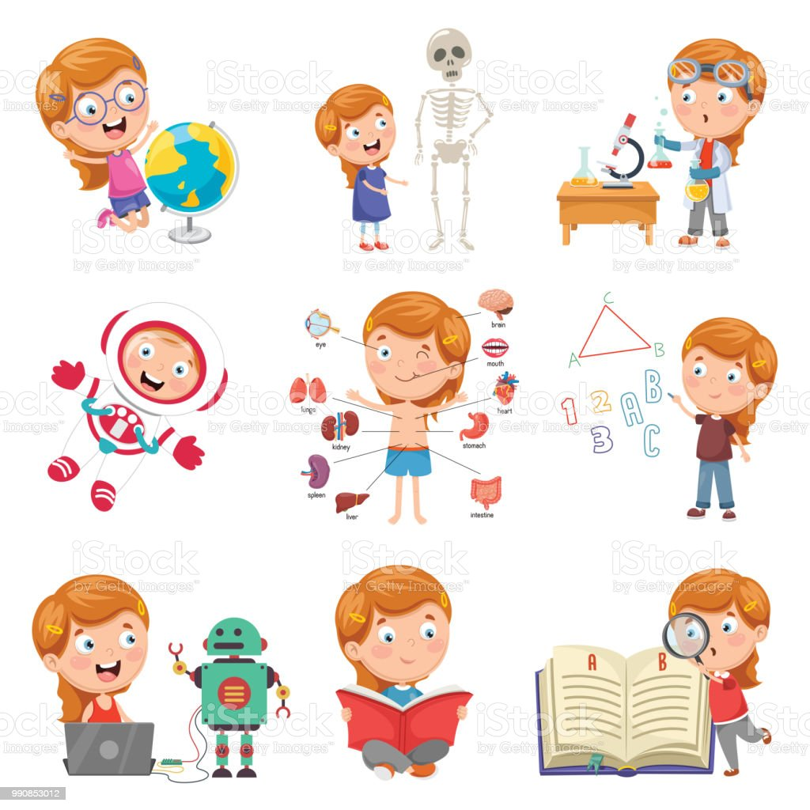

Подготовила: Воспитатель

Смоленкова А.В.

2022 год
Ранний возраст — это период жизни человека с года до 3 лет. В это время происходят важнейшие изменения в психическом развитии детей — формируется мышление, активно развивается двигательная сфера, появляются первые устойчивые качества личности.
Ведущей деятельностью в раннем возрасте является предметная деятельность, которая влияет на все сферы психики детей, определяя во многом и специфику их общения с окружающими. Эта деятельность подразумевает, что предмет используется в качестве орудия по закрепленным в данной культуре правилам и нормам — например, ложкой едят, лопаткой копают, а молотком забивают гвозди.
Выявляя в процессе деятельности наиболее важные свойства предмета, ребенок начинает соотносить их с определенными операциями, которые он совершает, при этом открывая, какие операции лучше всего подходят к конкретному предмету. Таким образом, дети учатся пользоваться предметами так, чтобы они не были просто продолжением их руки, но использовались, исходя из логики самого предмета, т. е. из того, что им лучше всего можно делать. Этапы формирования таких, закрепленных за предметом-орудием действий, были исследованы П. Я. Гальпериным.
«Он показал, что на первой стадии — целенаправленных проб — ребенок варьирует свои действия исходя не из свойств орудия, которым он хочет достать нужный ему предмет, но из свойств самого этого предмета. На второй стадии — подстерегания — дети случайно находят в процессе своих попыток эффективный способ действия с орудием и стремятся повторить его. На третьей стадии, которую Гальперин назвал «стадией навязчивого вмешательства», ребенок активно старается воспроизвести эффективный способ действия с орудием и овладеть им. Четвертая стадия — объективной регуляции». На этой стадии ребенок открывает способы регулирования и изменения действия исходя из тех объективных условий, в которых это действие приходится выполнять.
В раннем возрасте развиваются восприятие, мышление, память, внимание, речь. Среди всех этих взаимосвязанных функций доминирует восприятие. Выготский подчеркивал, что все психические процессы в этом возрасте развиваются «вокруг восприятия, через восприятия и с помощью восприятия».
Восприятие. Несмотря на то, что к концу первого года жизни ребенок узнает окружающие предметы и людей, восприятие остается крайне несовершенным. Ребенок не способен последовательно и систематически рассматривать предмет. Чаще всего он выхватывает какой-либо один признак и опознает предмет по нему.
Восприятие ребенка развивается в процессе предметной деятельности. Особое значение имеют соотносящие действия, способствующие ориентации ребенка на различные свойства предметов. Овладение подобными действиями зависит от помощи взрослого и от использования самообучающих игрушек (например, закрывание коробки, нанизывание колец пирамиды, матрешка).
Сначала ребенок будет выполнять действия через практическую пробу, потому что он еще не умеет зрительно сравнивать величину и форму предметов. Например, прикладывая нижнюю половинку матрешки к верхней, ребенок обнаруживает, что они не подходят, начинает пробовать другую. Игрушки сами как бы подсказывают, какая деталь подходит.
От внешних ориентировочных действий ребенок переходит к зрительному соотнесению свойств предметов, когда свойство одного предмета превращается в образец, мерку для измерения свойств других предметов. Например, величина одного кольца пирамидки становится меркой для остальных.
В 2—2,5 года для ребенка становится возможным целенаправленный выбор предмета по образцу — сначала по форме, величине, потом по цвету. Накопленный запас представлений о свойствах предметов способствует формированию образов восприятия.
Для обогащения представлений ребенка о свойствах предметов необходимо, чтобы он знакомился с разнообразными характеристиками и признаками предметов в конкретных практических действиях. Богатая и разнообразная сенсорная среда, в которой малыш активно действует, является важнейшей предпосылкой умственного развития.
Воображение у детей до дошкольного возраста развито достаточно слабо и проявляется, в основном, в виде предвосхищения возможных результатов того или иного действия. Творческое воображение пока не дает знать о себе. Позитивной чертой этой особенности является неспособность к лжи, которая даст знать о себе несколько позднее.
Запоминание детей непроизвольно. В памяти ребенка откладываются только предметы, отличающиеся новизной, яркостью, контрастностью и т. д. Для успешного познавательного развития необходимо постепенно приучать его к целенаправленному запоминанию, участь отделять то, что для него значимо от того, что менее важно.
Преобладающая форма мышления – наглядно-действенное. Ребенок приобретет знания о предметах путем прямого взаимодействия с ними.
Развитие речи. Накопление впечатлений, почерпнутых в предметной деятельности, служит основой для развития речи ребенка. Раннее детство является сенситивным периодом (периодом повышенной восприимчивости) для усвоения речи. Почему именно в этом возрасте речь имеет наиболее благоприятные условия для развития? Развитие предметной деятельности создает мощный стимул к усвоению речи. Именно речевое общение с взрослым по поводу действий с предметом становится необходимым как орудие делового сотрудничества. Предметная деятельность, кроме того, создает основу для получения разнообразных впечатлений, усвоения значений слов и связывания их с образами предметов и явлений окружающего мира.
Сроки и темпы овладения речью во многом зависят от индивидуальных особенностей ребенка, условий его жизни Основные тенденции в развитии речи детей раннего возраста следующие :
• • продолжает совершенствоваться понимание речи взрослых. Сначала ребенок понимает слова-указания, затем слова-названия, позднее понимает инструкцию и, наконец, понимает текст, рассказы. Речь начинает выступать в роли основного средства познания;
• • активный словарь ребенка 11 —12 месяцев включает обычно от 4—5 до 30—40 слов; после года он увеличивается примерно до 100 слов, большинство из которых употребляются изредка. После полутора лет ребенок делает первое речевое открытие — каждый предмет имеет свое название. Это выражается в первую очередь в появлении вопросов о названиях предметов: «Что это?» Темп речевого развития резко возрастает. К двум годам детский словарь составляет уже более 200 слов, а к трем — примерно 1200—1500 слов. В словарном запасе встречаются почти все части речи;
• • в конце первого года жизни, как мы уже упоминали, характерна автономная речь, состоящая из аморфных слов-корней. Позднее дети ограничиваются предложениями, состоящими из одного слова, не изменяющегося по родам и падежам. Каждое такое слово-предложение может иметь несколько разных значений. Когда малыш произносит «мама», это может означать и «мама, возьми меня на ручки», и «мама, хочу гулять» и многое другое.
Примерно после полутора лет приходит двухсловная «телеграфная речь», состоящая из необходимых ключевых слов. Предложения из 2—3 слов ребенок конструирует без изменения формы слов. Как правило, это субъект и его действие — «дядя стучит»; действие и объект — «дай хлеб»;
• • третий год жизни ребенка характеризуется возрастанием речевой активности : возрастает интерес к речи взрослого (прислушивается не только к речи, обращенной к нему, расширяется круг речевого общения ребенка (много говорит не только с близкими, но и с чужими взрослыми). Но речь в раннем возрасте, как правило, является как бы частью совместной деятельности со взрослым. К трем годам происходит усвоение грамматической структуры предложения, фразы становятся полными или распространенными. На третьем году жизни уже возможен рассказ о виденном, пересказ услышанного;
• • фонематический слух развивается раньше артикуляции. Ребенок сначала научается слушать слова, а затем правильно говорить [7];
• • развитие речи в данном возрасте неразрывно связано с развитием мышления ребенка. Если на первом году жизни мышление и речь развиваются независимо друг от друга — мышление существует в форме манипуляций с предметами, а речь в форме лепета, эмоциональных возгласов, — то в раннем возрасте (около 2 лет) линии развития мышления и речи совпадают. По словам Л. С. Выготского, вырастая из общения и становясь средством мышления, речь открывает дорогу вербальному, речевому мышлению, наиболее специфичному для человека, возможности которого безграничны.
Развитие мышления. Ребенок раннего возраста познает окружающий мир в основном руками (в процессе «делания», т. е. наглядно-действенным способом. Для совершенствования наглядно-действенного мышления нужны игрушки, предусматривающие действия с несколькими однородными предметами разного размера или формы.
Например, двухгодовалому малышу впервые показали пирамидку. Игрушка явно его заинтересовала, ощупывая и манипулируя с ней, он случайно срывает макушку, и пирамида рассыпается. Ребенок в растерянности, которая сменяется искренним огорчением - новая игрушка сломалась! На помощь приходит взрослый и говорит, что игрушку можно собрать. Успокаивая ребенка, он показывает, как собирается игрушка. Ребенок счастлив и теперь без страха рассыпает пирамидку, надеясь так же быстро ее собрать. Но начиная это делать, он видит, что пирамидка собрана неправильно. Пред ребенком встает мыслительная задача: как правильно собрать части пирамидки? Решить он ее может только в процессе «делания», перебирая и укладывая колечко за колечком, соотнося каждое последующее с предыдущим по размеру. Только с помощью конкретных предметных действий, сначала методом проб и ошибок» ребенок решает мыслительную задачу.
При усвоении предметных действий в предметах выделяются наиболее существенные и общие признаки, что приводит к формированию обобщений. Можно выделить три ступени в развитии обобщения у детей в возрасте от 1 года до 2,5 лет.
Для первой ступени характерны ранние наглядные обобщения, при которых предметы группируются по наиболее ярким, выделяющимся признакам (чаще всего цвет и размер).
На второй ступени предметы группируются по существенным и несущественным признакам.
На третьей ступени начинают формироваться общие понятия. Ребенок начинает из всех признаков выделять существенные и постоянные, к которым относятся прежде всего общественная функция предмета и способ действия с ним. Средством фиксации и закрепления детских обобщений служит речь.
Итак, ведущей деятельностью в раннем возрасте является предметная деятельность, целью которой является усвоение функций предметов, овладение способами действий с ними. Мышление является наглядно-действенным, оно основано на восприятии и действии с предметами. Характерной особенностью мышления ребенка в этот период является его синкретизм, нерасчлененность. К концу раннего детства у детей формируются три основных сенсорных эталона - цвета, формы, размера. Общение со взрослым, совместная предметная деятельность могут существенно ускорить познавательное развитие детей.

